Органы, осуществляющие защиту прав несовершеннолетних. (10.10.2018)
10.10.2018
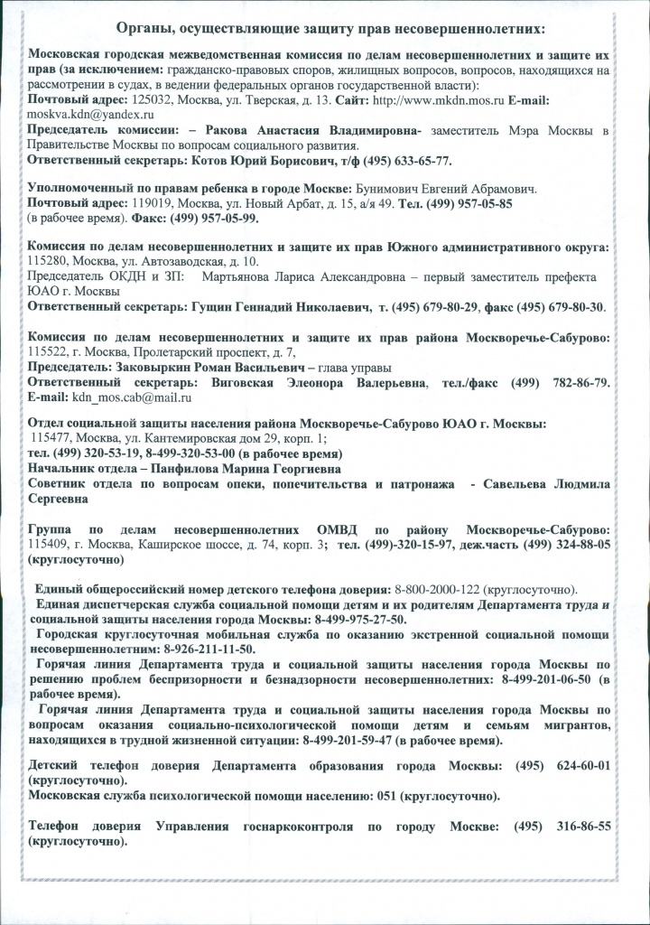

Адрес страницы: http://moskvoreche-saburovo.mos.ru/the-commission-on-affairs-of-minors-and-protection-of-their-rights/detail/7624733.html
Управа района Москворечье-Сабурово города Москвы

